دُرُوس فُونِيكْسْ جَديدَة لتَعْـليم نُطْق الحُروف الانْجِليزيَّة للأطْفَال

تأليف وكتابة :
أ / ياسـر محمد عبدالحميد احمد المُـقَـدّم
مُعـلّم أول لغة انجليزية – الأزهـر الشريف
طهـطا – سوهاج – مِصـر

صفحة 1

حرف C يُنْطَقُ بالصّوت < s > ( س )
عندما يأتى بَعْدَهُ مُباشَرة فى الكلمة حرف i أو حرف e أو حرف y

C بَعدَهُ e C بَعدَهُ i C بَعدَه y
face pencil cycle
rice circus cylinder
fence cinema bicycle
ice

صفحة 2

الحرفان ir يُنطقان مَعاً بالصّوت ( إيـرْ ) < ɝː > ، والحرفان ur أيضَاً يُنطَقَان مَعا نفسِ هذا الصّوت ( إيـرْ ) < ɝː >

كلمات بِهاir كلمات بِها ur
bird nurse
girl purple
third Thursday
thirsty urge

صفحة 3

الحَرفان er يُنطَقَان مَعاً بالصّوت ( إر ) < ɚ >

كلمات بها er
sister
mister
blister
rooster

صفحة 4

الحَرفَان oi يُنطَقان معَا بالصّوت ( أوىْ ) < ɔɪ > ، والحَرفان oy أيضَاً يُنطَقَان مَعَاً بالصّوت ( أوىْ ) < ɔɪ >

كلمات بِها oi كلمات بِهَا oy
point toy
coin boy
soil joy
oil oyster

صفحة 5

الحرف u يُنطَقُ بالصّوتِ < ʊ > ( و ) وهُو مِثلَ صوت حرف الواو المَمْدُود مَدّاً قصيراً فى اللغة العربيّة ، والحرفان OO يُنطَقَان مَعاً أيضَاً بالصّوت < ʊ > ( و )

كلمات بِهَا u كلمات بِهَا oo
bush book
bull foot
full wood

صفحة 6

الحُروف air ينْطَقُونَ مَعاً بالصّوت ( إيـْـرْ ) < eər >، والحُروف ear ينْطَقُونَ مَعاً أيْضَاً بالصّوت ( إيـْـرْ ) < eər > ، والحُروف are ينْطَقُونَ مَعاً أيْضَاً بالصّوت ( إيـْـرْ ) < eər >

كلمات بِها air كلمات بهَا are كلمات بِهَا ear
chair dare wear
pair square tear
stair hare bear
fair bare pear

صفحة 7

الحَرفَان or يُنطَقَانِ مَعَاً بالصّوتِ ( أورْ ) < ɔːr > ، والحُرُوف oar يُنطَقُونَ مَعاً أيضَاً بالصّوت ( أورْ ) < ɔːr >

كلمات بِهَا or كلمات بِهَا oar
horse board
fork roar
north ore

صفحة 8

الحَرفان ee يُنطَقانِ مَعَاً بالصّوت ( إى ) < ɪ > ،
و الحَرفان ea يُنطَقانِ مَعَاً أيْضَاً بالصّوت ( إى ) < ɪ >

كلمات بِهَا ee كلمات بِهَا ea
deer clear
cheer ear
beer near
dear

صفحة 9

الحَرفَان ai يُنْطَقَان معَاً بالصّوت ( إيىْ ) < eɪ > ،
و الحَرفَان ay يُنْطَقَان معَاً أيْضَاً بالصّوت ( إيىْ ) < eɪ >

كلمات بِها ai كلمات بِهَا ay
paint say
train May
main day
rain pay
aim ray

صفحة 10

الحَرفان ie يُنطَقَانِ مَعَاً بالصّوت ( آىْ ) < aɪ > ،
و الحرف y يُنطَقُ أيْضَاً بالصّوت ( آىْ ) < aɪ > ،
و الحُروف igh يُنطَقُون معَا أيْضَاً بالصّوت ( آىْ ) < aɪ >

كلمات بهاie كلمات بِها y كلمات بِهاigh
pie fly high
lie cry night
tie sky right

صفحة 11

الحَرفَان oa يُنطَقَان مَعَاً بالصّوت ( أو ) < oʊ >،
والحَرفَان ow يُنطَقَان مَعَاً أيْضَاً بالصّوت ( أو ) < oʊ >

كلمات بِها oa كلمات بِهَا ow
goat show
boat slow
oak window
coach owe

صفحة 12

الحَرفَان ew يُنطَقَانِ مَعَاً بالصّوتِ ( أو ) < uː > ،
و الحَرفَان ue يُنطَقَانِ مَعَاً أيْضَاً بالصّوتِ ( أو ) < uː > ،
و الحَرفَان ui يُنطَقَانِ مَعَاً أيْضَاً بالصّوتِ ( أو ) < uː >

كلمات بِهَا ew كلمات بها ui كلمات بِهَا ue
threw fruit true
chew suit clue
new cruise blue
drew glue

صفحة 13

الحَرفَان ou يُنطَقَانِ مَعَاً بالصّوتِ ( آو ) < aʊ > ،
و الحَرفَان ow يُنطَقَانِ مَعَاً أيْضَاً بالصّوتِ ( آو ) < aʊ >

كلمات بِهَا ou كلمات بِهَا ow
house brown
cloud clown
found cow
out owl
flour town

صفحة 14

الحَرف السّاكِن الذى يَكُونُ مَكتوباً فى الكلمة مَرّتين مُتتاليتين يُنطَق مَرّةً واحدةً ( بِدون تَـشديد )

كلمات بِها حرف مُضَاعَـف
doll
miss
button
collect
parrot

صفحة 15

حرف e لا يُنـْطَقُ عندما يأتى فى نهاية كلمة قصيرة فى وسطها- أو فى بِدايتِها - حرف مُتحِـرّك واحِد ( و هذا بِشَرط أن يكون الحرف المُتحرّك الموجود فى مُنتصف - أو فى بداية - هذه الكلمة مَنطُوقَاً بالصّوت الطويل له )

كلمات لا يُنطَق حرفe الموجود فى نهايتها
make
cake
bone
ore
bike
ice
use

صفحة 16

cute
eve
these

صفحة 17

الحَرف y يُنـْطَقُ بالصّوت ( إى ) < i > ،
والحَرْفَان ey يـُـنْطَـقَـانِ مَعَاً أيـْضَاً بالصّوتِ ( إى ) < i >

كلمات بِهَا y كلمات بِهَا ey
candy money
happy key
ferry donkey

صفحة 18

الحَرف g يُنطَقُ بالصّوت ( دْج ) < dʒ > عندما يأتى بَعْدَهُ فى الكلمة حرف e أو حرف i أو حرف y

لاحِظ أن : حرف g يُنطَـقُ فى هذه الحالة مِثل صوت حرف الجِـيـم المُعَـطّش فى كلمات اللغة العربية

g بَعْدَهُ e g بَعْدَهُ i g بَعْدَهُ y
germ giant gym
large ginger gypsy
vegetable magic gymnast

صفحة 19
مُلاحظات :
1 - الوَصف الصوتِىّ ( transcription ) و النُطق للكلمات والحروف فى هذه المذكرة بالنّطق الأمريكى American Accent
2 – هذه الدروس الهَدَف مِنها تعـليم الطّلاب نُطق الحروف ، ولكن يجب أن تكون قراءة هذه المذكرة مَصحوبَة بالاستماع لنُطق الكلمات الموجودة بها صوتِـيّاً على أحد القواميس الشهيرة مثل قاموس Cambridge أو Oxford النّاطِـقَـين
3 – الأشياء المكتوبة فى هذه المذكرة داخل قوسين بهذا الشكل < > هِى رموز صوتيّة وليست حروف أبجدية انجليزية

المَــــرَاجـِـــــع :
1- Jolly Phonics – Pupil's Book 2 &3
2- Oxford Phonics World – Book 4 & Book 5

مع تمنياتى لكم بالتوفيق ،
أ / ياسـر المُقَـدِّم
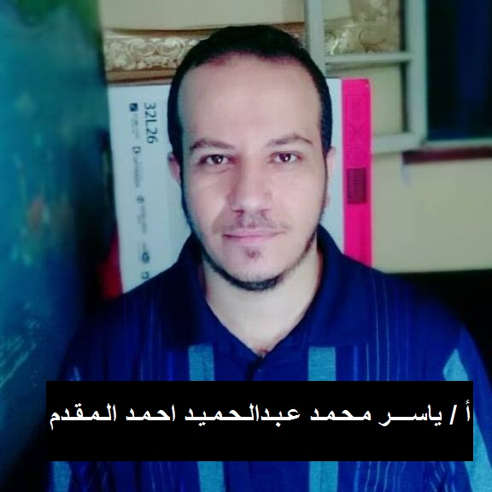


تـَحْـيـَا مِــصْــرُ

